 | 高光效雷达T8灯管规格书
发光角度120度灯管

产品型号 | LT-T81207W-GXRD | 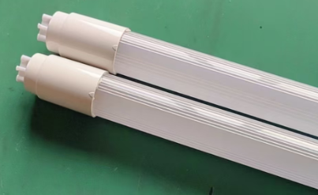
规格书编号 | V1.20260120
日期 | 2026-01-20

适用型号
产品CODE | 品名 | 规格 | 可选光源色温
LT-T81207W-GX | 高光效RDT8led灯管 | 长度（1198mm），直径26， | 3000k-6500K

描述 DESCRIPTION
该灯管材质为全塑PC，双端通电，堵头规格G13，支架通用。
- 特性 FEATURE
- 无暗区，无频闪，光线柔和舒适，保护眼睛；
- 节能率高，节能省钱；
- 高能效，有效节约能源费用；
- 寿命长达50000小时；
- 内置led电源，

- 应用 APPLICATIONS
- 适用于过道、停车场、地下车库；
- 商场、超市节能改造；
- 民用、工业用环境；
- 替换传统T8led灯管
- 外观尺寸 PACKAGE DIMENSIONS
- 尺寸： 1200mm（标准T8灯管）
- 重量：200g；
- 外壳材质：全塑材料PC
- 光电参数 ELECTRO-OPTICAL CHARACTERISTICS
供电方式 | 160-265V AC/50-60Hz
驱动 | 内置恒流驱动
效率 | 0.92
满载功率 | 7W转2w
发光角度 | 120度
工作方式 | 人来全亮，人走微亮
延时 | 15秒/30秒
防水等级 | IP42
色温 | 6500K 可选
显色指数 | >70
发光效率 | 180 LM/W
绝缘阻抗 | Class II >=2.0MΩ
感应距离 | 5-9米
感应方式 | 5.8G微波
功率因素 | 满功率电源pf>0.6
质保 | 5年

- 可靠性指标 RELIABILITY
- 工作温度范围：-30℃ ～ 65℃；
- 工作湿度范围：5% ～ 90%。
- 按照规定电压使用。

- 使用说明 NOTE
灯具在出厂前已配置默认灯具参数，不可变动，按照参数使用。

- 包装
124*19.5*24.5 30支/箱

- 接线图
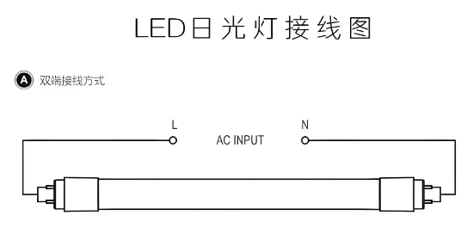

深圳市郎特科技有限公司技术开发部
2026.01.20

